Medieninformation

Ach, sie sind mir so bekannt
Birgit Minichmayr
Liederabend: Sing me not a Ballad
Auf den Spuren von Brecht & Weill: Birgit Minichmayr gibt Lotte Lenya

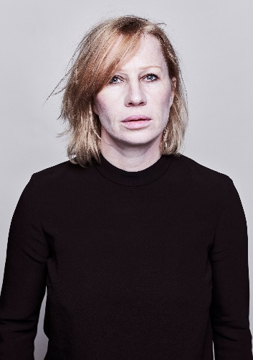
Die renommierte Schauspielerin Birgit Minichmayr und der vielseitige Musiker Martin Siewert präsentieren Lieder von Bertolt Brecht und Kurt Weill. Mit ihrem ganz persönlichen, rauen Timbre spürt Minichmayr deren bedeutendster Interpretin nach: der großen österreichischen Schauspielerin und Sängerin Lotte Lenya – nicht Muse, sondern Partnerin, Mitschöpferin des engagierten Theaters. Hier darf alles zur Sprache kommen: Männerfantasien und Frauenrollen, Ausbeutung, Krieg, Vertreibung und die Katastrophen der Moderne werden mit Wut, Spott, Spaß und Ironie bedacht.

Gesang & Text: Birgit Minichmayr
Livemusik: Martin Siewert
Video: Herwig Weiser

Termin: 22.3.2025
Beginn: 19:30 Uhr
Preise: Euro 44,- / 39,- / 34,- / 29,-

Kartenvorverkauf: 1040 Wien, Argentinierstraße 37
von Montag bis Samstag von 13.00 bis 18.00 Uhr
Karten Hotline: 01/501 65/13306
www.akzent.at
Pressefotos in 300dpi und –texte für Ihre Ankündigung stehen auf unserer Website www.akzent.at in unserem Pressebereich zur Verfügung.

